AVSPENNINGSMAST H - mast
Masteavstand: 5m
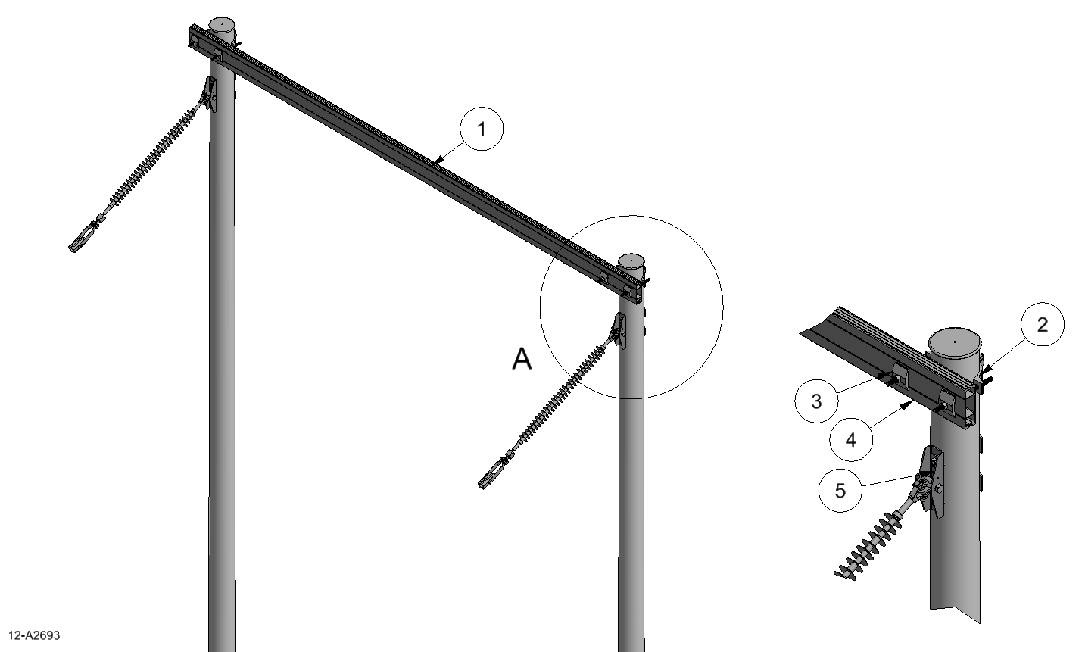

Anlegg | Netteier | Prosjektnummer | Kontaktperson netteier | Ansvarlig EL-tjeneste
Prosjektert av | Entreprenør | Dato | Mastenummer | Kontaktperson entreprenør

Pos | Varenr | Betegnelse | Type | Ant. | Enh. | Produsent | Merknad
1 | 2836656 | Travers | T2-50-5S | 1 | stk | EL-tjeneste as | Slissavst. 280mm
2 |  | Masteklave |  | 2 | stk | EL-tjeneste as | 1)
3 | 2836894 | Underlagsskive | SA1S | 8 | stk | EL-tjeneste as | Må benyttes
4 | 2836836 | Jordingsklemme Ø10 | J10 | 1 | stk | EL-tjeneste as | Hvis krav til jording
5 | 2836613 | Fase-bardunfeste | FFE160 | 2 | Stk | EL-tjeneste as | Ved ensidig
 | 2836744 | Fase-bardunfeste | FE160 | 2 | Stk | EL-tjeneste as | Ved tosidig
1) Stolpediameter styrer slisseavstand travers og type masteklave.
Se klaveutvelgere på vår hjemmeside: www.el-tjeneste.no

